环保前沿

第1期

佛山市南海区环境保护产业协会编 2012年6月

编者按：为进一步做好服务会员的工作，我协会今后将陆续编辑出版《环保前沿》，主要介绍会员企业基本情况及其最新技术、设备等，同时也将介绍国内外最新的环保技术、设备、项目等，希望能为会员企业的发展带来帮助。

佛山市污染源在线监控系统介绍
广东长天思源环保科技有限公司成立于2000年7月，公司紧紧围绕智慧环保信息化和环保领域物联网两大领域不断创新，是国内领先的智慧环保解决方案提供商、环境监测监控工程集成商及系统运营服务商、国际先进环保监测仪器代理商，具有国家高新技术企业、环保治理设施运营资质（水、气在线监测）、广东省民营科技企业等资质和荣誉。
公司建设基于云计算技术智慧环保物联网平台服务架构，为客户提供：感知即服务（AaaS）、基础设施即服务（IaaS）、数据即服务（DaaS）、平台即服务（PaaS）、软件即服务（SaaS）、运维即服务（MaaS）六种针对智慧环保物联网咨询、设备研发、软件开发、工程建设、系统及设备运维等提供整体解决方案，形成环保服务业的完整产业链。公司以“通过技术的不断革新促进中国环保事业的变革”为企业愿景，以“感知环境、智慧环保”为技术创新方向，立足自身优势，深度整合资源，在以科技手段探索中国环保新道路的征途上永不止步。
广东长天思源环保科技有限公司在自2004年开始建设佛山市污染源在线监控系统，已完成400多家国控、省控及市控重点污染源企业的废水、废气排放监控、污染源治理设施运行状态监控、VOCs排放监控及区域环境视频监控。
佛山市污染源在线监控系统充分运用各种先进感知技术、网络、计算机等信息化技术，构筑了市—区—镇街—企业四级联动的环保管理平台，并初步建成一个测控一体、点面结合的立体化、全方位的环保领域物联网感知系统体系。它作为环境执法、排污收费的重要辅助手段，大大提高了环境监察管理效率，为环境管理、环境安全提供了有力的科技支持。
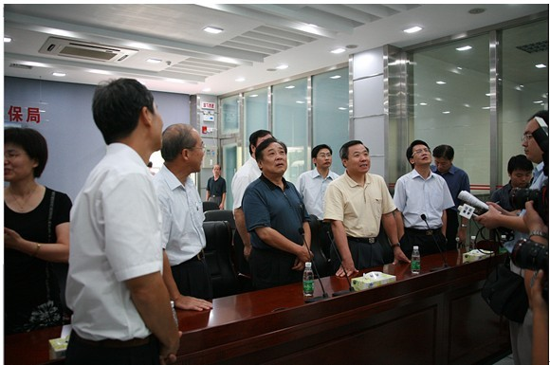
国家环保部张力军副部长视察佛山市污染源在线监控中心
活性炭再生中心项目及VOCs环境监测分析仪介绍
佛山市和源活性炭再生科技有限公司是由广东长天思源环保科技有限公司、日本大和化学株式会社、佛山早稻田信息咨询有限公司共同成立的合资企业，公司引进日本先进适用的环境检测和活性炭再生技术，以及科学的经营管理方法，研发生产包括VOCs（挥发性有机化合物）环境监测分析仪、活性炭再生循环处理装置等环境环境监测、分析监测设备，为包括家具行业、汽车装配等不同行业的VOCs气体排放提供技术咨询、气体处理和监测、活性炭再生和运营的一体化服务。
佛山市和源活性炭再生科技有限公司负责建设的活性炭再生中心项目，是建设以集中处理家具涂装等生产工序中所释放的挥发性有机化合物(VOCs)为目的的活性炭再生中心。作为活性炭再生中心的一部分,项目将构筑中国第一个VOC实时监测网络系统,对VOC排放对象进行24小时连续性监测,并确认测量值。测量中使用的VOC传感器，是已经通过日本环境省ETV技术实证的连续间隔采样VOC传感器。通过吸收有机物的高分子薄膜与光学式传感技术，在现场就能够安全且简易地在ppm水平高感度检测出VOCs。
VOCs环境监测分析仪采用有机物的高分子薄膜与光学式传感技术（IER法）实时测量污染企业VOCs排放浓度，适用于家居、装配、玩具等喷涂行业的VOCs排放连续监测，可通过通讯网络将监测数据传输至企业和环保部门。
VOCs环境监测分析仪
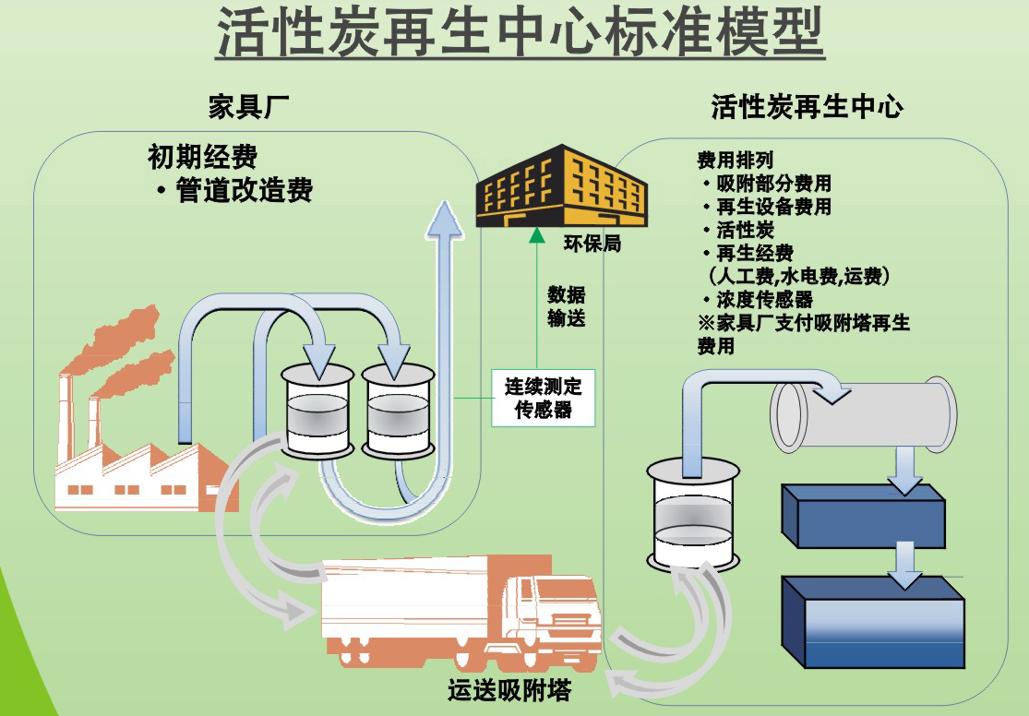
活性炭再生中心标准模型
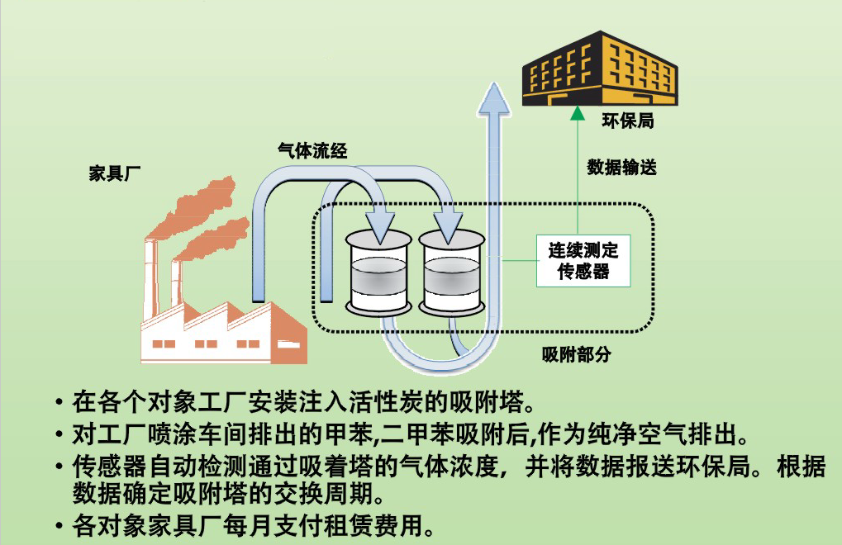
活性炭再生中心运营模式

新型智能泵站在线监控指挥调度系统等介绍
广东柯内特环境科技有限公司成立于2001年，注册资金1010万，专注于为环保、水利以及市政等部门提供环境在线监测系统解决方案，主要涉及地表水水质在线监测、市政净水污水处理过程在线监测、饮用水管网水质在线监测、污染源（水、气）在线监测、油烟排放在线监测等领域的技术集成、建设及运营，不断研发及应用物联网的先进技术，致力于“智慧城市，数字城市”的打造和建设。
- 新型智能泵站在线监控指挥调度系统
新型智能泵站在线监控指挥调度系统，可对区域内的各泵站实施24小时在线监控，实时掌握各泵站的出水流量、PH值及液位、视频等情况，为区域内污水的调试提供决策依据，在监控中心安装智能泵站在线监控平台软件，实现实时显示监控点设备的运行状态与监控数据，对各种数据分析与处理，使管理单位能通过实时的数据分析，对各泵站情况进行判断及决策。
项目实施好处
·优化各泵站的控制系统，提供自动化水平，减少能耗；
·能随时随地掌握各泵站的液位与水质、流量情况；
·准确地评估区域内各泵站的负荷变化；
·准确掌握突发重大内涝时泵站运行情况，以便于快速作出准确的泵站运行决策；
·利用信息化手段（各泵站现场的实时视频加数据）提为日常管理工作提供有力的支撑；
·增强对各泵站运行状况监控，有效排查故障；
·保障生活污水处理厂的长期稳定运行。
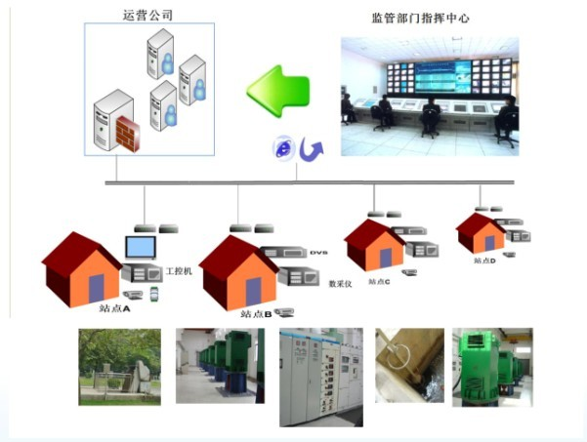
智能泵站系统平台数据传输示意图

二、水质重金属在线监测系统
柯内特自主研发的CREATE280环境物联网数据视频采集传输系统，严格按照国家标准进行开发，符合国家环保局《HJ 477-2009 污染源在线自动监控（监测）数据采集传输仪技术要求》、 《HJ/T 212-2005 污染源在线自动监控(监测)系统数据传输标准》、《HJ/T 355-2007 水污染源在线监测系统运行与考核技术规范》，并根据日常监管需要，对软件界面、数据统计功能、报表功能、权限管理功能等进行定制开啊，系统现场就能实现对数据的分析、统计、查询、导出，极大方便管理人员浏览、审核监测数据。
面向多平台开发，兼容性强。兼容目前国内大部分环境监测平台传输协议，能实现平台的无缝对接，多平台同时上报的功能。
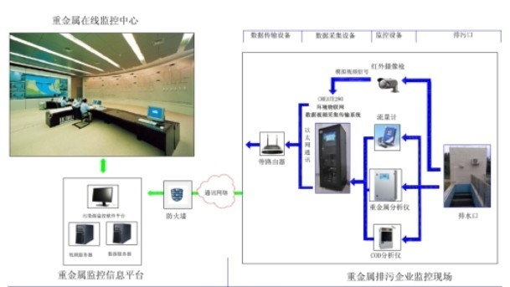
重金属在线监测解决方案

三、水源水质在线监测分析应用系统
水源水质在线监测分析应用系统是一套以在线自动分析仪器为核心，运用现代传感技术、自动测量技术、自动控制技术、计算机应用技术以及相关的专用分析软件和通信网络组成的综合性的水质在线自动监测解决方案。
实现水质的实时连续监测和远程监控，方便环保、水利等主管部门及时掌握河流、湖泊等重点断面水体的水质状况、预警预报重大或流域性水质污染事故、解决跨行政区域的水污染事故纠纷、监督总量控制制度落实情况、排放达标情况等，还可以实现水质的实时连续监测和远程监控，提高水质监测信息数据传输和分析效率。
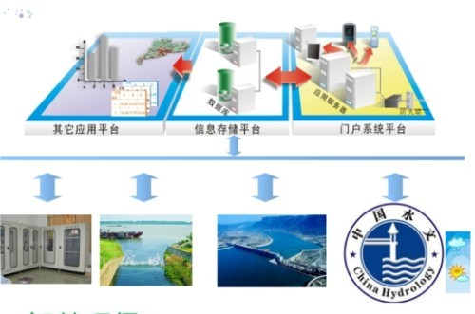
柯内特江河、流域水质在线监测分析应用系统

微生物活性生物复合剂治理河涌技术介绍
佛山市玉凰生态环境科技有限公司是在2011年10月成立的一家富有朝气的环保类技术型企业。公司定位明确，即成为国内最优秀的生物河道治理技术领跑者与实践者。公司在成立伊始，便拥有多项国际、国内领先技术，其在微生物活性生物制剂的研究上已经达到了国际先进水平。针对国内日益严重的水污染，特别是城乡水污染问题，创新性的提出生态原位修复概念—使水体恢复自净功能。利用微生物的力量，让河道恢复大自然水体的原貌，可以说是生物河道治理领域的倡导者和领跑者。
公司重视技术研究，依托科技成果实现产业转化。目前中国科学院地球化学研究所已经成为公司在众多领域进行技术合作的战略合作伙伴。公司愿为高校以及科研院所提供研发经费和研究实验室，而各大高校不仅将最前沿的环境保护治理的相关研究在佛山市玉凰生态环境科技有限公司进行转化，更将一批又一批的莘莘学子送入玉凰这个梦想的大舞台。产、学、研已经成为玉凰实现战略目标的重要途径。
佛山市玉凰生态环境科技有限公司研发的微生物活性生物复合剂将接种于载体上固定化，现场适应性驯化后投入水体，快速沉降于底质，并吸附于岸壁、悬浮物、人工水草、水生植物之上。由于微生物胞外酶的特点，它于接触界面牢固粘附，不易脱落，并在适合自己生长的环境中建立自己的巢穴，迅速分裂繁殖。
微生物活性生物复合剂以共代谢作用和彻底降解的形态分解水中的有机物质（产生气体、水和无机盐），同时以优势群体的形式抑制了腐败菌的生长，并带动上覆水体水质的改善。
大分子的有机污染物无法被微生物直接作为营养源吸收，需要在微生物分泌的胞外酶的作用下，分解为小分子有机物，才能被微生物吸收入体内；在微生物体内的胞内酶作用下，小分子有机物被代谢为水、气体和无机盐，排出体外，达到降解有机污染的目的。
微生物活性生物复合剂在系统中的作用：微生物活性生物复合剂在投放如工程段底泥后，在底泥中建立腐食食物链，逆转原来底泥中的腐败反应。而产生河道黑臭内在原因，正是腐败反应带来的向上水体释放污染物和臭味气体氨、H2S等，同时在活性强，效率高的微生物活性生物复合剂的作用下，最大限度地将硝态氮转化为氮气，带出水体。
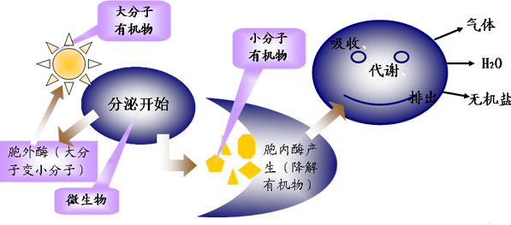

微生物活性生物复合剂分解有机污染原理图

高负荷地下渗滤污水处理复合技术:
1、主要优点
占地小：日处理1吨污水占地约2.5平方米。
建设和运行成本低：与人工湿地等技术比较，建设规模大幅度减小，因此建设 成本明显降低；运行成本0.05-0.08元/吨。
处理效果好：可以达到一级A类排放标准。
景观效果好、无二次污染：地表可二次开发为花园绿地、停车场等。
系统维护简便，无人值守。
系统运行几乎不受气候影响：可在冬季低温条件下正常运行；克服了传统地下渗滤、人工湿地技术占地面积大的缺点；克服了人工湿地运行受气候条件限制且可能滋生蚊虫的缺点。
- 工艺流程
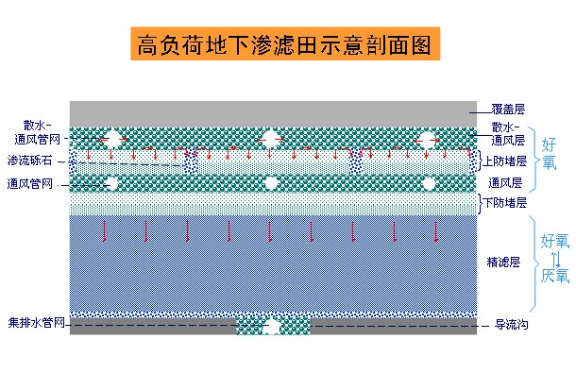
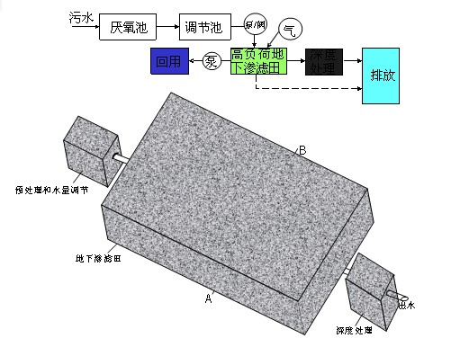
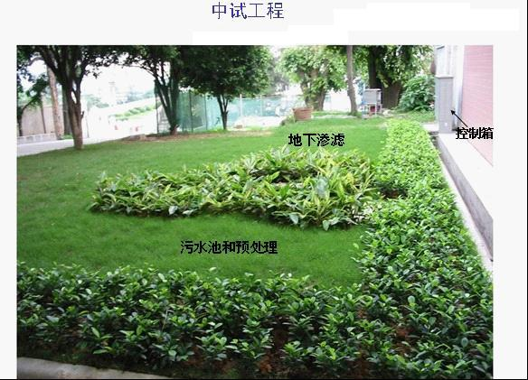

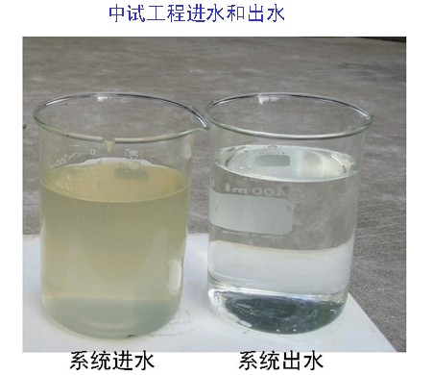

BZT、OBT系列产品介绍
佛山市碧沃丰生物科技有限公司作为世界生物菌种净水技术的领导者，拥有最前沿生物技术，完美结合自然与科技的力量，提供对环境安全的“菌＋酶”微生物菌剂，致力于人类环境有机污染的清洁工作，专注于世界生物修复技术基准的建立。
碧沃丰多年来一直从事生物治理产品的研究开发和技术服务工作，BZT及OBT系列产品畅销世界上200多个国家及地区，广泛应用于污水处理、水产养殖、景观水治理、水族净化、环境清洁、堆肥发酵等领域。
一、产品介绍
碧沃丰使用专利的微胶囊工艺生产旗下的所有系列产品，细菌既不是死亡也不是活着状态，而是处于暂无活性的“睡眠”状态。当产品与水混合，其保护层被溶解，以确保最高剂量的第一代细菌投入工作。该专利微胶囊工艺可使产品保质期至少在两年以上。
同时，产品采取独特的酶处理工艺。酶将大分子的混合物（底物）转化成小分子的方便吸收的营养物质供给细菌使用。本产品的酶使用优选微生物菌株和最佳技术并使用专利工艺保持其稳定性，在配方中使用纯化的酶，其功效比使用副产酶的同类产品高出10倍以上。
将合适的菌株与酶结合——碧沃丰的配制使之可以立即发挥功效，即刻的消化可使菌株紧紧地附着于食物源污染物上一直到食尽为止。
二、产品特点
1.由完全从自然界中筛选的细菌，经微胶囊封装工艺及独特酶处理技术配置而成；
2.其稳定性、时效性在同行业前所未有；
3.使用安全方便，无毒，无腐蚀，对人畜动植物无害，具生物降解性，生态安全，无负面影响；
经EPA(美国环境保护局)、FDA（美国国家食品及药物管理局）、AAFCO（美国饲料控制协会）认证合格。
三、BZT系列产品优点
强有效去除BOD、COD及TSS，显著提高沉淀池内固体沉降能力。对氨氮有搞笑的降解、吸收作用。提高消化效率，保持系统硝化作用的长期稳定，快速启动与恢复系统，提高系统处理能力及抗冲击能力。
增加原生动物的数量与多样性，提升处理效果。当由于负荷和毒性物质的冲击而导致系统故障时，投菌能使系统迅速恢复过来。在冬季低温仍有快速的繁殖能力以及处理能力。有效减少剩余淤泥产生量，减少絮凝剂等化学药品的作用，降低废水处理费用。消除硫化氢、氨氮等臭味气体及泡沫。
BZT系列 | 适用污水类型
BZT除污 | 生活污水、食品废水、屠宰废水等
BZT除氮 | 生活污水、食品废水、养殖场废水等
BZT除氮—硝化 | 焦化废水、化肥厂废水、制革废水等
BZT除氮—反硝化 | 垃圾渗滤液、炼油厂等高氨氮废水
四、OBT系列产品优点
高效吸收降解苯、苯酚等相关芳香族化合物及有毒物质，降解石油及其衍生物等碳氢化合物。降解汽油类有机物（GRO）、柴油类有机物（DRO）。
提高水中有机物去除能力，尤其针对不易分解的各类成分。能快速从因苯酚和相关化合物导致的毒害作用中恢复。加强溶剂、涂料、表面活性剂、制药、润滑剂等的生物降解。
具有很强的抵抗的抵抗冲击负荷以及毒性物质的能力（包括碳氢化合物的突然流入和重金属浓度增加）。
具有很强的耐受低温能力，在低温季节能快速启动。
对不易降解的工业化学物质有开环降解能力。原位修复油类污染的水体、土壤、地面、机械表面。消除淤渣、淤泥等，不产生硫化氢，可减除毒性臭气。
OBT系列 | 适用污水类型
OBT除油 | 石油及其衍生物等氮氢化合物、各种复杂含油工业废水
OBT裂解 | 印染废水、焦化废水、制药废水、化工废水、洗衣废水、喷涂废水、造纸废水等

